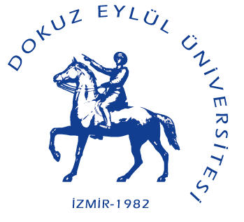SAĞLIK HİZMETLERİ MESLEK YÜKSEKOKULU
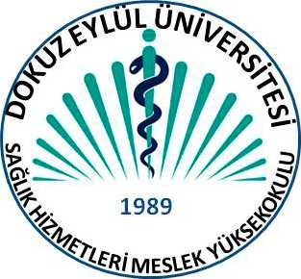

D U Y U R U

2022-2023 ÖĞRETİM YILI TEK DERS SINAVI İÇİN SON BAŞVURU TARİHİ 19 EKİM 2023 OLUP, SINAV TARİHİ İSE 26 EKİM 2023 PERŞEMBE GÜNÜ SAAT 13:30’DA 216 NOLU DERSLİKTE YAPILACAKTIR.
ÖĞRENCİLERİMİZE ÖNEMLE DUYURULUR.

YÜKSEKOKUL MÜDÜRLÜĞÜ

